*«*Игра – это огромное светлое окно, через которое в духовный мир ребенка вливается жизненный поток представлений, понятий. Игра – это искра, зажигающая пытливости

и любознательности».

В.А. Сухомлинский.



***Хорошая речь* – важное условие развития личности ребёнка**. Чем богаче и правильнее у ребенка речь, тем легче высказывать ему свои мысли, шире его возможности в познании окружающего мира, содержательнее и полноценнее отношения со сверстниками и взрослыми, активнее осуществляется его психическое развитие.

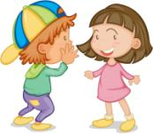

Но речь ребёнка не является врождённой функцией. Она развивается постепенно, вместе с его ростом и развитием. Речь необходимо формировать и развивать **в комплексе с общим развитием ребёнка.**

**Гораздо успешнее это осуществлять, используя игры. Так как в дошкольном возрасте *игровая деятельность* является ведущей.**

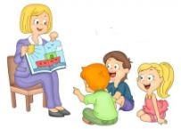

***Игровой метод* обучения** способствует созданию заинтересованной, непринужденной обстановки; повышает *речевую мотивацию*; побуждает детей к общению друг с другом; процесс мышления протекает быстрее, новые навыки усваиваются прочнее.

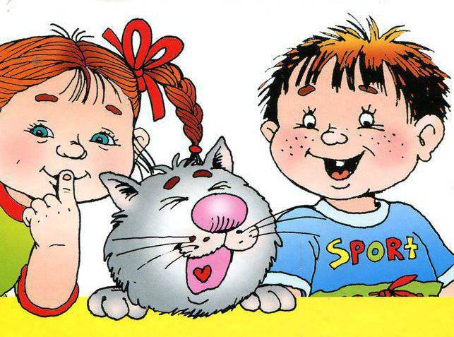

***Дидактическая игр****а* – прекрасное средство обучения и развития, используемое при усвоении любого программного материала.

Специально подобранные игры и упражнения дают возможность благоприятно воздействовать на все компоненты речи.

В игре ребенок получает возможность обогащать и закреплять словарь, формировать грамматические категории, развивать связную речь, расширять знания об окружающем мире, развивать словесное творчество, развивать коммуникативные навыки.

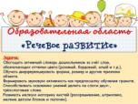

***Согласно ФГОС ДО* речевое развитие включает в себя:**

* владение речью, как средством общения и культуры;
* обогащение активного словаря;
* развитие связной, грамматически правильной диалогической и монологической речи;
* развитие речевого творчества;
* развитие звуковой и интонационной культуры речи, фонематического слуха;
* знакомство с книжной культурой, детской литературой, понимание на слух текстов различных жанров детской литературы;
* формирование звукового анализа и синтеза, как предпосылки обучения грамоте.***Виды***

***дидактических игр*:**

Настольно – печатные игры;

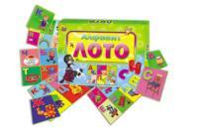

Словесные игры;

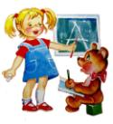

Игры с предметами.

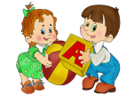название ДОУ

Воспитатель

Город

год